Пивоварова Ирина Ивановна
Муниципальное казённое оздоровительное образовательное учреждение
«Санаторная школа-интернат для детей, нуждающихся в длительном лечении»
г.Тарко-Сале, Пуровского района, ЯНАО
Воспитатель

МАСТЕР – КЛАСС
«ДЕКУПАЖ»

Мастер – класс: Декупаж - превращение обычной бутылки, банки в оригинальную вазу.
Цели и задачи:
1.Рассказать о технике декупажа, объяснить методику работы декупажем.
2.Научить работать в технике декупаж.
3.Развивать наблюдательность, внимание, мышление, память, глазомер, моторику рук.
4.Воспитывать трудолюбие, усидчивость.
5.Прививать любовь к искусству.

Вступительное слово.

Актуально : Декупаж – это вид прикладного творчества, который представляет собой технику декорирования разнообразных поверхностей с нанесением на них картинок и последующей лакировкой изображения с целью защиты от внешних воздействий. Слово «декупаж» в переводе с французского означает «вырезать». По сути это аппликация, которая наклеивается на самые разные поверхности .Данная техника содержит элементы творчества и новизны. Технология изготовления подобных сувениров достаточно проста и в то же время включает обучение некоторым необходимым трудовым операциям и развивает конструктивное мышление. Полезно всем, желающим посвятить своё свободное время творчеству. Декупаж даёт также отлично разнообразить интерьер собственного дома и вдохнуть новую жизнь в уже далеко не новые предметы. С помощью данной техники можно украсить самые разные вещи: шкатулки, вазы, кухонные принадлежности. А декупажная бутылка станет оригинальным дополнением любого праздничного стола. И, конечно, как и любая вещь, созданная собственными руками, творения в стиле «декупаж» будут являться прекрасным подарком.
Салфеточный декупаж бутылок, банок: пошаговая инструкция.
1.Подготовка поверхности предмета для декупажа.
2.Грунтовка.
3.Вырезание орнамента.
4.Приклеивание картинки на поверхность предмета.
5.Закрепление результата лаком.

Материалы для декорирования предметов в стиле «декупаж»:

1.Объект декупирования.
2.Клей ПВА.
3.Трёхслойная салфетка с цветочным мотивом.
4.Кисть плоская, искуственная.
5.Ножницы.
6.Лак.
7.Акриловые краски.

Ход работы.
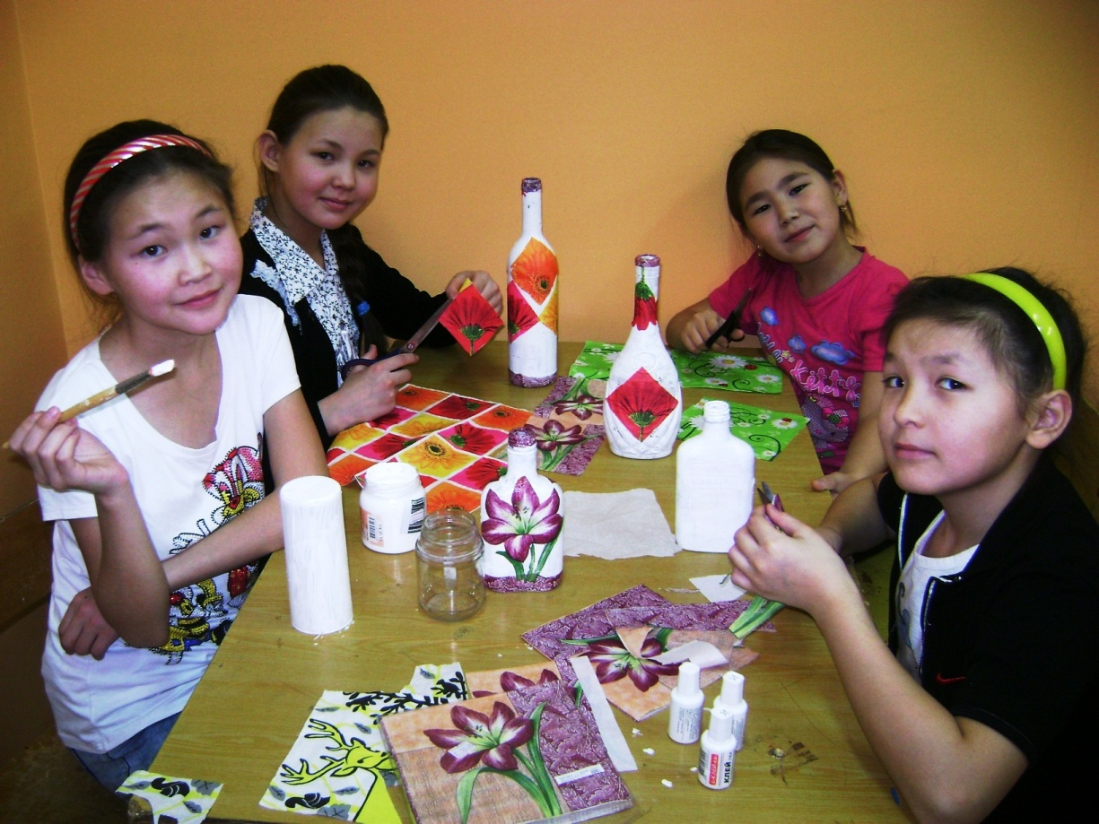

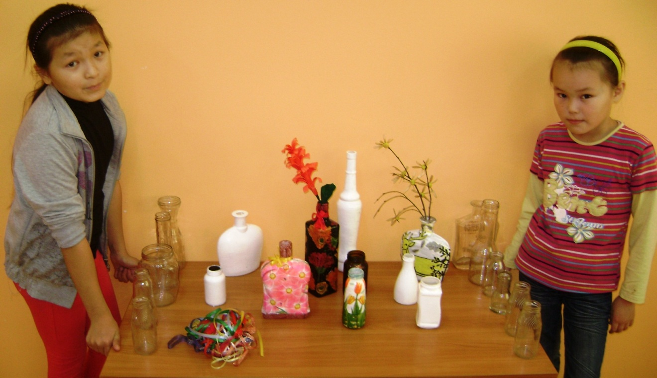

1.Всю поверхность декорируемого предмета загрунтуем акриловой краской белого или жёлтого цвета.
2.Теперь отложим предмет, дав краске на поверхности полностью высохнуть. А в это время будем подготавливать элементы для декорации.
3.Для этого берём салфетку с понравившимся рисунком, вырезаем подходящие картинки .Обычно салфетки для декупажа трёхслойные. Нам нужен верхний красочный слой. Работаем с этим слоем предельно аккуратно, так как он очень хрупкий и нежный.
4.Наклеиваем картинки на высохшую поверхность декорируемого предмета. Приклеивание аппликации процесс деликатный. В процессе приклеивания важно:
Всё делаем постепенно и аккуратно, разглаживая морщинки и убирая пузырьки воздуха.
Разводим клей ПВА в соотношении 1:1.
Прикладываем подготовленные мотивы салфетки к основе.
Приклеиваем, приглаживая салфетку, двигаясь от центра к краям. Делать это можно кистью или пальцами, но главное - нужно двигаться в разные стороны, что бы салфетка пропитывалась клеем равномерно.
5.После полного высыхания изделие покрываем акриловым лаком от трёх до пяти раз плоской кистью.
6. Подведение итогов работы

